台南市國民教育輔導團到校服務紀錄資料

一、基本資料
學校名稱 | 臺南市中西區成功國小 |  | 輔導團領隊 | 黃俊傑
服務日期 | 104.04.15 |  | 參加人數 | 學員75人
服務時間 | 14：00~17：00 |  | 輔導團聯絡人 | 嚴億婷
記錄人 | 嚴億婷 |  | 聯絡人電話及電子信箱 | 06-2460334*1701  Babyting0719@tn.edu.tw
二、簡報摘要
- 輔導團團務報告
1.人權現況報告
2.輔導團團務簡介
3.輔導團員介紹
(二)團員專業分享
永福國小夏慧珍老師分享人權教學資源與如何備課
(三) 綜合座談
回饋單參與老師的建議主題內容整理。
四、活動剪影
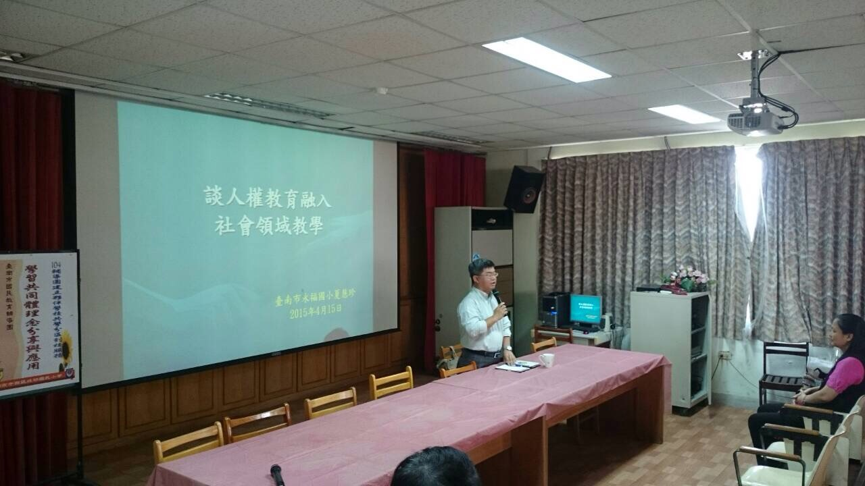 |  | 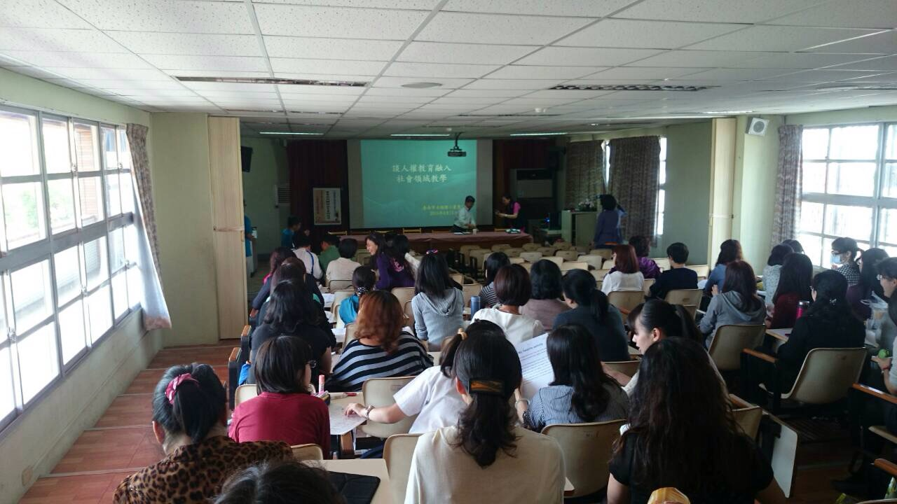
相片說明：輔導團總召黃俊傑校長報告 |  | 相片說明：參加教師相當踴躍
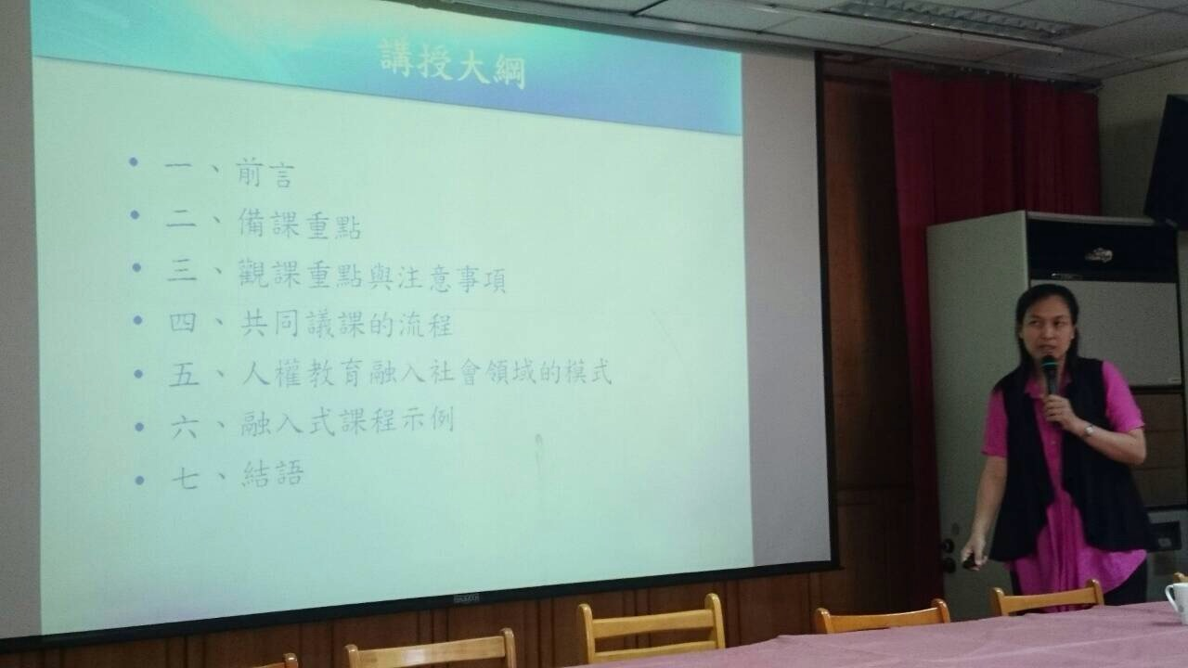 |  | 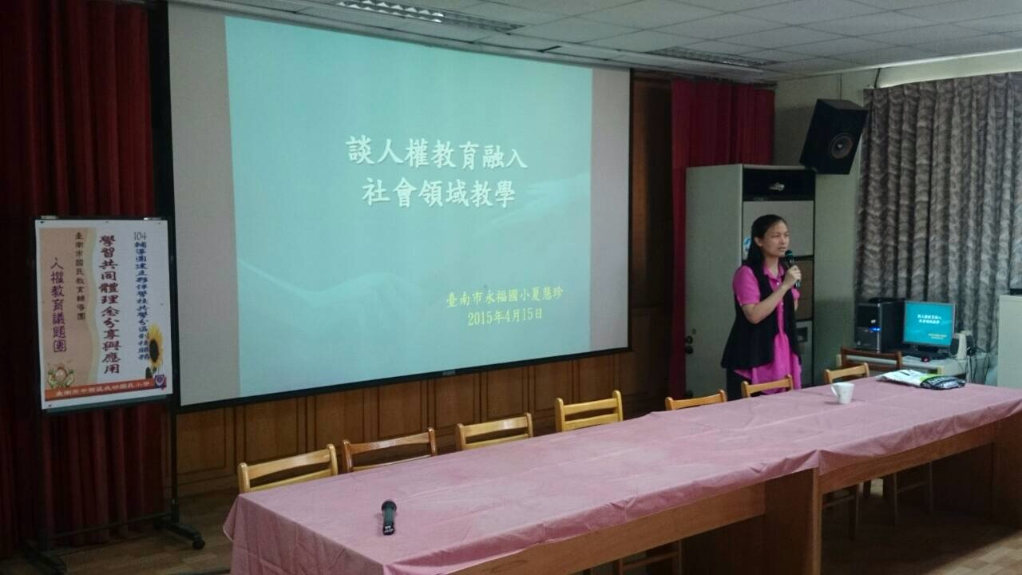
相片說明：輔導團夏慧珍老師報告 |  | 相片說明：輔導團夏慧珍老師報告
五、簽到與簽退表
